Medieninformation

Du gehörst zu mir
Die schönsten Schlager aller Zeiten
mit Lissi & Herr Timpe

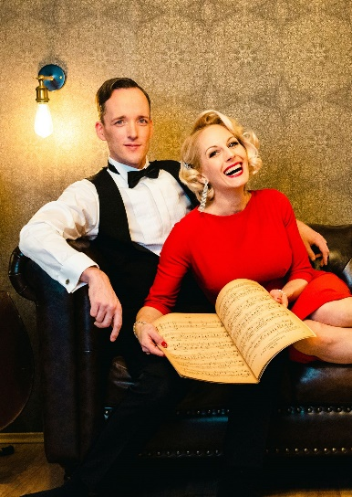
Lissi & Herr Timpe entführen das Publikum in ihrem neuen Programm wieder in Peter Alexanders „Kleine Kneipe“, aber man sollte sich nicht wundern, wenn dort bereits „zwei kleine Italiener“ auf den „schönen, fremden Mann“ warten. Begleitet von ihrem „Guten Morgen Orchester“ erklingen die größten Gassenhauer der 20er bis 70er Jahre, bunt und aufwendig in Szene gesetzt, mit Zauber- und Tanzeinlagen, zahlreichen Choreografien und der humorvollen Conference, für die die beiden Ausnahme-Entertainer seit zehn Jahren beim Publikum beliebt sind.
In ihrer neuen Show interpretieren Lissi & Herr Timpe nicht nur die unvergessenen Klassiker von Marlene Dietrich und Heinz Rühmann bis Marianne Rosenberg und Udo Jürgens, sondern wagen auch spannende Experimente: Wie würde „Atemlos“ wohl klingen, hätte es bereits Caterina Valente in den 60er Jahren gesungen?
Von den „Capri-Fischern“ bis zu „Verdammt, ich lieb dich“ - „Die schönsten Schlager aller Zeiten“ ist ein wunderbar unterhaltsamer Abend, nicht nur für Schlagerfans! Zum Erinnern, Lachen und Mitsingen …
Und am Ende wird wohl so mancher sagen: „Du hast ja Tränen in den Augen.“

Termin: 19.1.2025
Beginn: 18.00 Uhr
Preise: Euro 46,-/40,-/34,-/28,-

Kartenvorverkauf: 1040 Wien, Argentinierstraße 37
von Montag bis Samstag von 13.00 bis 18.00 Uhr
Karten Hotline: 01/501 65/13306
www.akzent.at
Pressefotos in 300dpi und –texte für Ihre Ankündigung stehen auf unserer Website www.akzent.at in unserem Pressebereich zur Verfügung.

